Субботник в МБУ «ЦСО» Тарасовского
В преддверии празднования 9 Мая, МБУ «ЦСО» Тарасовского района провели субботники в социально-реабилитационных отделениях №1 ,2 ,3.
В СРО№-1,2 возле нового корпуса были сделаны клумбы, высажены розы, посажены молодые деревья.
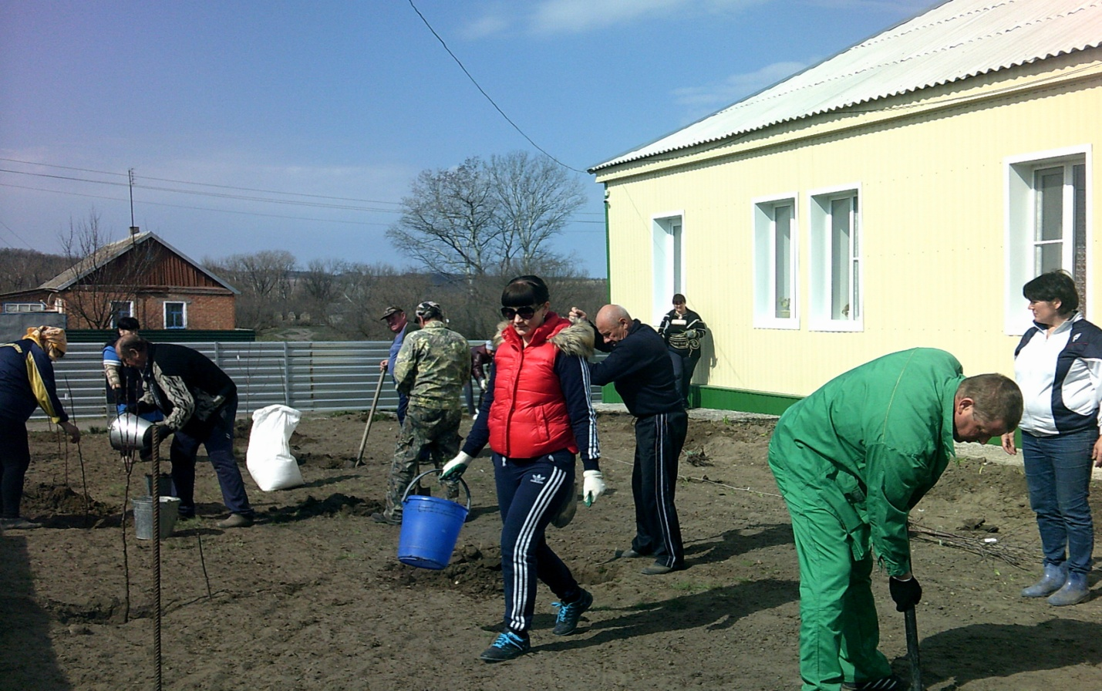
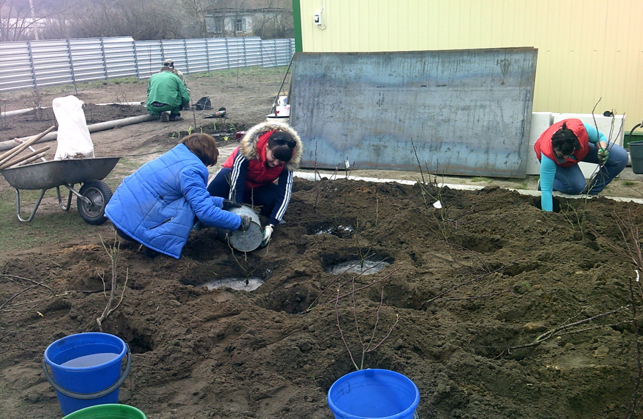
В СРО №-3 приведена в порядок прилегающая территория.